

2020 YILI
KARATEKİN ÜNİVERSİTESİ ARAŞTIRMA MERKEZİ FAALİYET RAPORU

İ Ç İ N D E K İ L E R
ÜST YÖNETİCİ SUNUŞ ..................................................................................................
I.GENEL BİLGİLER...........................................................................................................
A. Misyon ve Vizyon ……………………………………………………………..
B.Yetki, Görev ve Sorumluluklar ……….………………………………………..
C.İdareye İlişkin Bilgiler ………...……….........…………………………………
1-Fiziksel Yapı ………………………..............................................................
2- Örgüt Yapısı …………………………………………………………………….
3- Bilgi ve Teknolojik Kaynaklar ……...........................................................
4- İnsan Kaynakları ……………….………………………………………………
5- Sunulan Hizmetler………………………………………………………………
6- Yönetim ve İç Kontrol Sistemi …………………....…………………………..
D. Diğer Hususlar ……………………...................................................................
II.AMAÇ ve HEDEFLER ...……………………................................................................
A.İdarenin Amaç ve Hedefleri ………………………………………………........
B.Temel Politikalar ve Öncelikleri ………………………………………………..
C.Diğer Hususlar ………………………………………………………………….
III.FAALİYETLERE İLİŞKİN BİLGİ VE DEĞERLENDİRMELER …………………..
A.Mali Bilgiler ……………………………………………………………………
1-Bütçe Uygulama Sonuçları …………………………………………………….
2-Temel Mali Tablolara İlişkin Açıklamalar …………………………………..
3-Mali Denetim Sonuçları ………………………………………………………..
4-Diğer Hususlar …………………………………………………………………
B.Performans Bilgileri ………………………........................................................
1-Faaliyet ve Proje Bilgileri ……………………………………………………..
2-Performans Sonuçları Tablosu ………………………………………………..
3-Performans Sonuçlarının Değerlendirilmesi ………………………………..
4-Performans Bilgi Sisteminin Değerlendirilmesi ……………………………
5- Diğer Hususlar …………………………………………………………………
IV. KURUMSAL KABİLİYET ve KAPASİTENİN DEĞERLENDİRİLMESİ ………..
A.Üstünlükler ……………………………………………………………………..
B.Zayıflıklar ………………………………………………………………………
C.Değerlendirme ………………………………………………………………….
V.ÖNERİ VE TEDBİRLER ……………………………………………………………...

BİRİM / ÜST YÖNETİCİ SUNUŞU
2020 Yılında Araştırma Merkezi bünyemizde NMR cihazında yapılmış olan gider ve gelir kullanılan kimyasalların ve analiz yapılırken elde edilen maliyet tablosu;

- Analiz yapılan numune sayısı :1307
- 2020 yılında toplam ( 1421) numune analizi yapılmıştır.
- Numune gönderen üniversite sayısı: :22

- Tüketilen yıllık azot miktarı : 1919 LT
- Aylık azot gazı tüketimi (ortalama) : 159,90 LT

- Tüketilen ortalama toplam helyum miktarı 160 LT
- Aylık helyum gazı tüketimi (ortalama) :13,33 LT

SOLVENT | 2020 TÜKETİLEN
KLOROFORM | 550 ml
ASETON | 10 ml
DMSO | 380 ml
D2O | 50 ml
BENZENE | 0 ml
TMS | 0 ml
METHANOL | 125 ml
ASETİK ASİT | 0 ml
D. FORMAMİDE D7 | 0 ml
T.F A | 0 ml
ASETONİTRİL | 15 ml
TETRAHYDROFURAN | 6 ml

- Araştırma Merkezi Müdürlüğümüz ve Üniversitemiz ile (343) numune ile Zonguldak Bülent Ecevit Üniversitesi çalışılmıştır

2020 yılında yapılan NMR cihazı analiz faaliyetlerinde elde edilen gelir aşağıdaki tabloda verilmiştir.
YILLAR | YILLIK GELİR MATRAH (BRÜT) | YILLIK GELİR (NET)
2020 YILI GELİR | 135.633,92 TL | 114.944,00 TL

- NMR ( Nükleer Manyetik Rezonans)

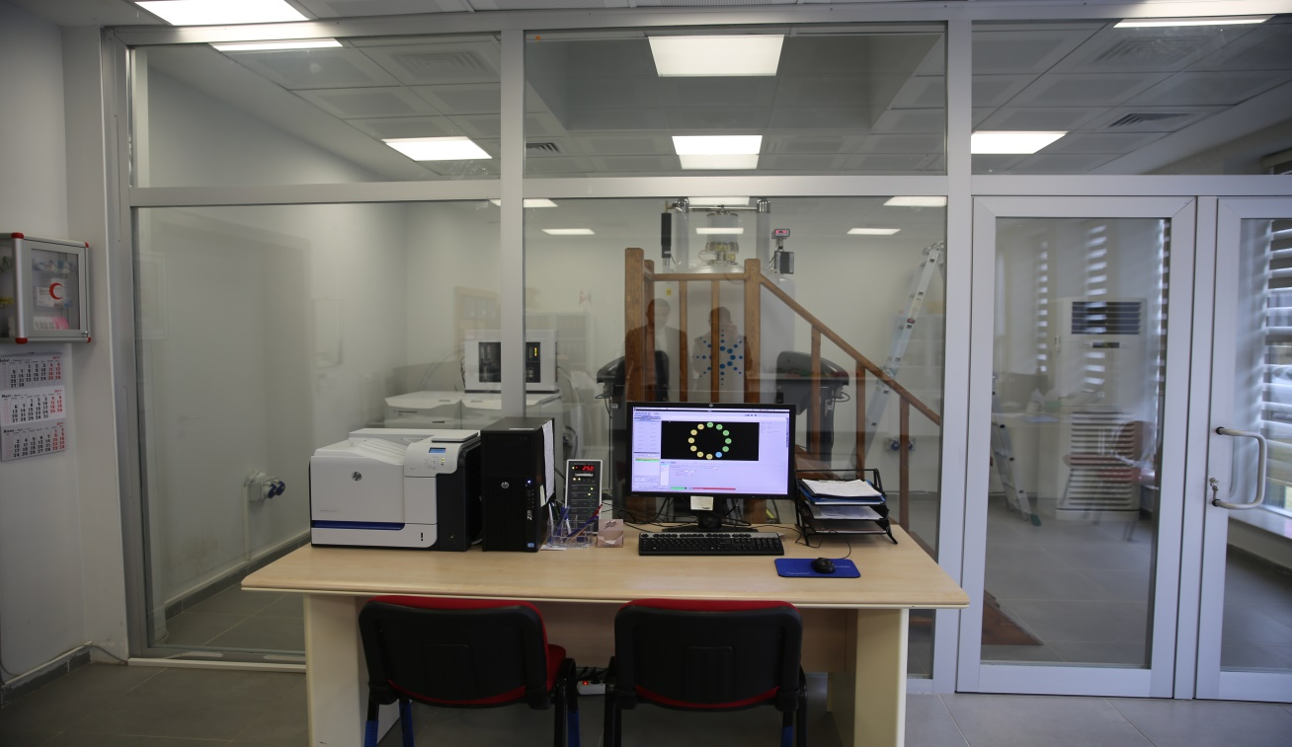

2020 yılında aktif olarak yukarıda resimleri ile gösterilen NMR cihazı faaliyet göstermiş olup, aşağıda belirtimiz cihazların 2021 yılında faaliyete geçmesi hususunda gerekli Eğitim ve Ar-Ge çalışmaları sürdürülmektedir.

Adı :Seçil AKILLI
Soyadı :ŞİMŞEK
Unvaı :Profesör
İmza :

Araştırma Merkezi Müdürlüğümüz bünyesinde hizmet vermekte olan cihazlarımız;

- 1.HPLC-TOF-MS ( Yüksek Basınçlı Sıvı Kromatografisi )

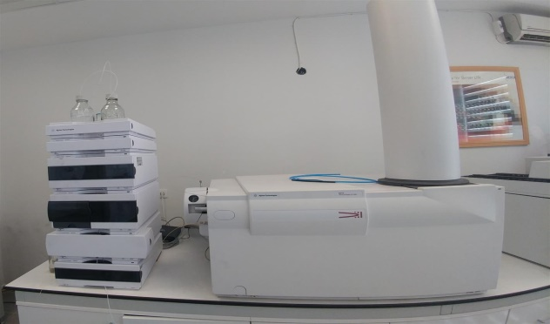

- 2.GC-MS Gaz kromatografisi (GC) ve kütle spektroskopisi (MS)

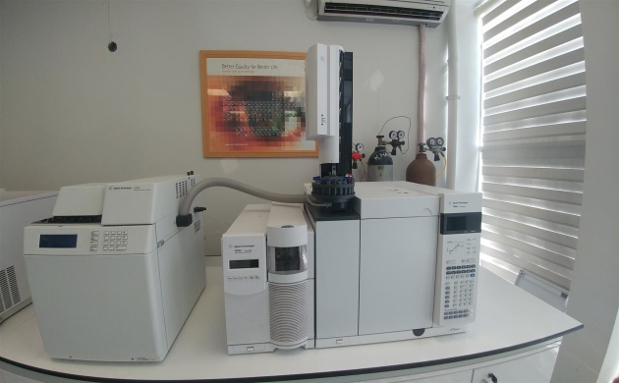

- 3.ICP-MS (Inductively Coupled Plasma – Mass Spectrometer)

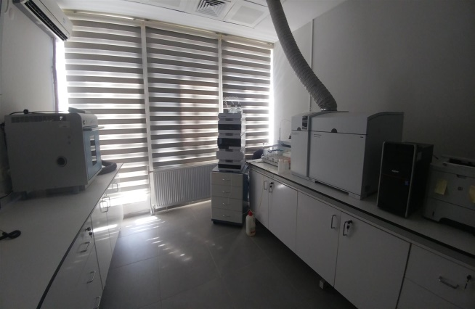

- 4. Elementel Analiz Cihazı (H,C,N,S Analizi)

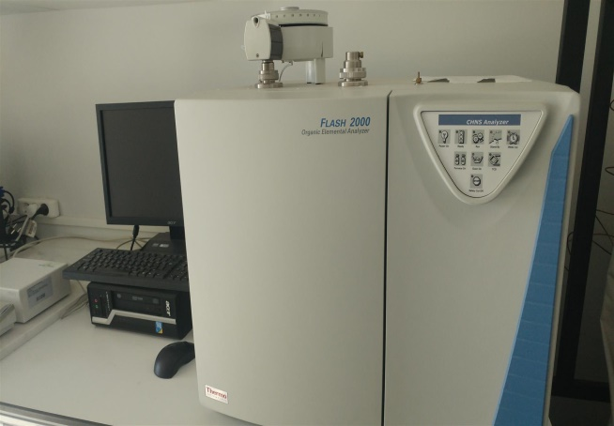

- 5.FT-IR (Fourıer Dönüşüm Kızılötesi)

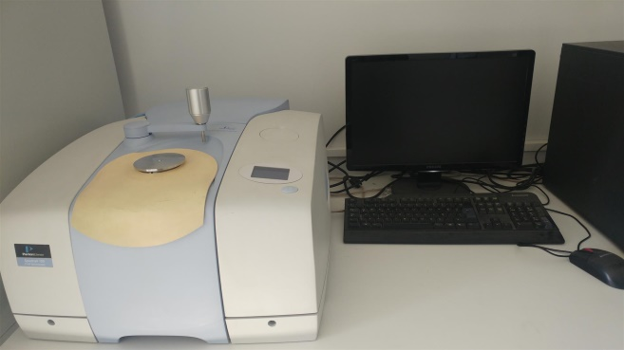

- GENEL BİLGİLER

Yükseköğretim kurumlarında eğitim-öğretimin desteklenmesi amacıyla çeşitli alanların uygulama ihtiyacı ve bazı meslek dallarının hazırlık ve destek faaliyetleri için eğitim-öğretim, uygulama ve araştırmaların sürdürüldüğü bir Merkezdir

- Misyon ve Vizyon

Misyon

Çankırı Karatekin Üniversitesi Araştırma Merkezi (ÇANKAM), deneyimli personeli ve nitelikli laboratuvar olanakları ile multidisipliner araştırmaların merkezi bir organizasyonda gerçekleştirilmesi amacını taşımaktadır. Ayrıca, Araştırmacıların verimli bir ortamda çalışmalarını destekleyerek üniversitedeki bilimsel faaliyetlerin kalitesini artırmayı, Üniversitelerin, diğer kamu kurumlarının ve sanayinin analiz ihtiyaçlarını güvenilirlik ilke sine bağlı kalarak hızla gerçekleştirmeyi, İlimizin ve bölgenin AR-GE ihtiyacını karşılamayı, özel sektör ve kamuya danışmanlık yapmayı, bölge potansiyelini ortaya çıkarıp değerlendirerek il, bölge ve ülke ekonomisine katkı sağlayan bir merkez olmayı hedeflemektedir.

Vizyon

Çankırı Karatekin Üniversitesi Araştırma Merkezi (ÇANKAM), deneyimli personelinin bilgi ve tecrübeleri ile ileri teknolojiyi birleştirerek, bilim ve teknolojinin gelişmesini ve dünya standartlarını yakalayabilmeyi hedeflemektedir. Ayrıca, ulusal ve uluslararası iş birliğinin kuvvetlenmesine ve böylece ülkemizin rekabet gücünün arttırılmasına, kalkınmasının hızlandırılmasına ve insan yaşam kalitesinin iyileştirilmesine katkıda bulunan projelere önderlik eden ve destek olan araştırmalara destek olmayı, bilimsel ve etik kurallara bağlı kalarak hizmet kalitesini en üst seviyede tutmayı amaçlamaktadır.

- Yetki, Görev ve Sorumluluklar

Merkezin amaçları
Merkezin amaçları şunlardır:
a) Üniversite bünyesinde mevcut her türlü araç, gereç, cihaz ile birlikte araştırma laboratuvarı ile benzer birimler arasındaki ilişkilerde eşgüdümü sağlamak, geliştirmek, güçlendirmek ve bunların AR–GE olanaklarının birimler arası kullanıma açılmasını sağlamak.
b) Üniversitenin ilgili birimlerindeki araştırmacıların uygun bir ortamda çalışmalarını gerçekleştirmelerine yardımcı olmak ve Üniversitedeki bilimsel faaliyetlerin kalitesini artırmak.
c) Teknolojik gelişmeleri sürekli izleyerek laboratuvardaki cihazların günün koşullarına uygun olarak geliştirilmesini sağlamak ve Üniversitenin proje yürütme potansiyelini artırmak.
ç) Kamu ve özel kişi ve kuruluşlar ile disiplinler arası ortak bilimsel ve teknolojik projeler üretilmesini sağlamak.
d) Yurt içi ve yurt dışındaki üniversiteler ve araştırma kurumları ile AR-GE konularında işbirliği yaparak Avrupa Birliği, Türkiye’deki ilgili kamu kurum ve kuruluşları ve Üniversitenin bilimsel araştırma projeleri desteği ile yürütülen proje çalışmalarının Merkez bünyesinde de yürütülmesini sağlayacak bir çalışma ortamı hazırlamak.
e) Üniversite-sanayi işbirliğini güçlendirmek ve uygulanabilir sonuçların sanayiye aktarımını hızlandırmak.
f) Merkezin amacı doğrultusunda diğer çalışmaları yapmak.

Merkezin faaliyet alanları
Merkezin faaliyet alanları şunlardır:
a) Merkeze bağlı kurulan Merkez laboratuvarlarının geliştirilmesi için uygun cihazların alımını önermek.
b) Laboratuvardaki cihazların kullanımı ve analizlerin yapılışı için eleman yetiştirilmesini sağlamak.
c) Ülkemiz ve bölgemizin ihtiyaçlarına yönelik temel ve uygulamalı bilimlerde seçilen araştırma projelerinin desteklenmesine öncelik tanıyarak araştırmaları teşvik etmek.
ç) Farklı alanlarda eğitim-öğretim gören lisans ve lisansüstü öğrencilerin tez çalışmalarını ve bilimsel araştırmalarını desteklemek ve geliştirmek.
d) Üniversitenin bilimsel araştırma projelerini, kamu kurum ve kuruluşlar tarafından desteklenen projeleri yürüten araştırıcıları Merkeze bağlı laboratuvar olanakları ile desteklemek.
e) Kongre, konferans, sempozyum, seminer ve benzeri ulusal ve uluslararası bilimsel toplantılar düzenlemek, gerekirse katılım belgesi vermek.
f) Sanayi ile işbirliği çerçevesinde ilgili firmaların problemlerine çözüm üretilmesine olanak sağlamak.
g) Üniversite başta olmak üzere, diğer kurum ve kuruluşların ve özel sektörün ihtiyaç duydukları analizlerini yapmak, yeni teknolojilerin geliştirilmesine katkı sağlamak.
ğ) Çalışma alanlarında yurt içi ve yurt dışı kuruluşlarla işbirliği yapmak.
h) Proje ve diğer sonuçlardan elde edilen sonuç ve bulguları; teknik rapor, konferans tebliği, bilimsel makale, popüler yayın ve diğer medya araçlarıyla kamuoyuna duyurmak, bu amaçla yurt içi ve yurt dışı katılımları teşvik etmek.
ı) Rektörlükçe ve Üniversitenin diğer yetkili organlarınca verilen, amacına uyan, diğer görevleri yerine getirmek.
i) Merkezin ilgi alanına giren Üniversiteye bağlı enstitü/fakülte/yüksekokul ve meslek yüksekokullarındaki ön lisans, lisans ve lisansüstü öğretim programlarında öngörülen mesleki uygulama, pratik çalışma ve staj için imkan sağlamak.

- İdareye İlişkin Bilgiler
- Merkezin Yönetim Organları ve Görevleri
- (1) Merkezin yönetim organları şunlardır:
- a) Müdür.
- b) Yönetim Kurulu.
- c) Danışma Kurulu.

- Fiziksel Yapı

  - Eğitim Alanları Derslikler

Eğitim Alanı | Kapasitesi 0-50 | Kapasitesi 51-75 | Kapasitesi 76-100 | Kapasitesi 101-150 | Kapasitesi 151-250 | Kapasitesi 251-üzeri
Anfi
Sınıf
Bilgisayar Lab.
Diğer Lab. | 5
TOPLAM

1.2-Akademik Personel Hizmet Alanları

 | Sayısı (Adet) | Alanı (m2) | Kullanan Sayısı (Kişi)
Çalışma Odası | 1 | 49 | 2
TOPLAM | 1 | 49 | 2

1.3-İdari Personel Hizmet Alanları

 | Sayısı (Adet) | Alanı (m2) | Kullanan Sayısı (Kişi)
Servis
Çalışma Odası | 2 | 15 | 2
TOPLAM | 2 | 15 | 2

  - Ambar Alanları
Ambar Sayısı : 1 adet
Ambar Alanı : 25 m2

- Örgüt Yapısı

- Bilgi ve Teknolojik Kaynaklar

3.1- Yazılımlar

3.2- Bilgisayarlar
Masaüstü Bilgisayar Sayısı : 8 adet
Taşınabilir Bilgisayar Sayısı : 1 adet
- İnsan Kaynakları

Birimimiz faaliyet dönemi sonunda mevcut insan kaynakları, istihdam şekli, hizmet sınıfları, kadro unvanları bilgileri yer verilmiştir.

4.1- İdari Personelin Eğitim Durumu
İdari Personelin Eğitim Durumu
 | İlköğretim | Lise | Önlisans | Lisans | YL ve Dokt.
Kişi Sayısı |  |  | 1 | 1
Yüzde |  |  | 1 | 1

4.2- İdari Personelin Hizmet Süreleri
İdari Personelin Hizmet Süresi
 | 1-3 yıl | 4-6 yıl | 7-10 yıl | 11-15 yıl | 16-20 yıl | 21- üzeri
Kişi Sayısı |  |  | 1 |  |  | 1
Yüzde

4.3- İdari Personelin Yaş İtibariyle Dağılımı
İdari Personelin Yaş İtibariyle Dağılımı
 | 21-25 yaş | 26-30 yaş | 31-35 yaş | 36-40 yaş | 41-50 yaş | 51- üzeri
Kişi Sayısı |  | 1 |  |  | 1
Yüzde

4.4- İşçiler
İşçiler (Çalıştıkları Pozisyonlara Göre)
 | Dolu | Boş | Toplam
Sürekli İşçiler | 3 |  | 3
Vizeli Geçici İşçiler (adam/ay)
Vizesiz İşçiler (3 aylık)
TOPLAM | 3 |  | 3
3
4.5- Sürekli İşçilerin Hizmet Süreleri
Sürekli İşçilerin Hizmet Süreleri
 | 1-3 yıl | 4-6 yıl | 7-10 yıl | 11-15 yıl | 16-20 yıl | 21- üzeri
Kişi Sayısı | 1 | 1 | 1
Yüzde

4.6- Sürekli İşçilerin Yaş İtibariyle Dağılımı
Sürekli İşçilerin Yaş İtibariyle Dağılımı
 | 21-25 yaş | 26-30 yaş | 31-35 yaş | 36-40 yaş | 41-50 yaş | 51- üzeri
Kişi Sayısı |  | 1 | 1 | 1
Yüzde

5.3- İdari Hizmetler
1) Merkezin faaliyet alanları şunlardır:
a) Merkeze bağlı kurulan Merkez laboratuvarlarının geliştirilmesi için uygun cihazların alımını önermek.
b) Laboratuvardaki cihazların kullanımı ve analizlerin yapılışı için eleman yetiştirilmesini sağlamak.
c) Ülkemiz ve bölgemizin ihtiyaçlarına yönelik temel ve uygulamalı bilimlerde seçilen araştırma projelerinin desteklenmesine öncelik tanıyarak araştırmaları teşvik etmek.
ç) Farklı alanlarda eğitim-öğretim gören lisans ve lisansüstü öğrencilerin tez çalışmalarını ve bilimsel araştırmalarını desteklemek ve geliştirmek.
d) Üniversitenin bilimsel araştırma projelerini, kamu kurum ve kuruluşlar tarafından desteklenen projeleri yürüten araştırıcıları Merkeze bağlı laboratuvar olanakları ile desteklemek.
e) Kongre, konferans, sempozyum, seminer ve benzeri ulusal ve uluslararası bilimsel toplantılar düzenlemek, gerekirse katılım belgesi vermek.
f) Sanayi ile işbirliği çerçevesinde ilgili firmaların problemlerine çözüm üretilmesine olanak sağlamak.
g) Üniversite başta olmak üzere, diğer kurum ve kuruluşların ve özel sektörün ihtiyaç duydukları analizlerini yapmak, yeni teknolojilerin geliştirilmesine katkı sağlamak.
ğ) Çalışma alanlarında yurt içi ve yurt dışı kuruluşlarla işbirliği yapmak.
h) Proje ve diğer sonuçlardan elde edilen sonuç ve bulguları; teknik rapor, konferans tebliği, bilimsel makale, popüler yayın ve diğer medya araçlarıyla kamuoyuna duyurmak, bu amaçla yurt içi ve yurt dışı katılımları teşvik etmek.
ı) Rektörlükçe ve Üniversitenin diğer yetkili organlarınca verilen, amacına uyan, diğer görevleri yerine getirmek.
i) Merkezin ilgi alanına giren Üniversiteye bağlı enstitü/fakülte/yüksekokul ve meslek yüksekokullarındaki ön lisans, lisans ve lisansüstü öğretim programlarında öngörülen mesleki uygulama, pratik çalışma ve staj için imkan sağlamak

- Yönetim ve İç Kontrol Sistem
- Harcama yetkilileri ve yetki devri uygulamasına ilişkin olarak aşağıdaki açıklamaların yapılması gerekli görülmüştür.
- 1. Kamu idareleri harcama yetkililerinin belirlenmesi, harcama yetkisinin bir üst yönetim kademesinde birleştirilmesi ve devredilmesi konusunda 31/12/2005 tarihli ve 26040 dördüncü mükerrer sayılı Resmî Gazete’de yayımlanan (1) Seri Numaralı Harcama Yetkilileri Hakkında Genel Tebliğde yer alan düzenlemelere uyulacaktır. Harcama yetkililerine ilişkin olarak söz konusu Genel Tebliğin yanı sıra aşağıda yer alan hususlar da dikkate alınacaktır.
- a) Bilindiği üzere, 4734 sayılı Kamu İhale Kanununun 4 üncü maddesinde ihale yetkilisi, "İdarenin ihale ve harcama yapma yetki ve sorumluluğuna sahip kişi veya kurulları ile usulüne uygun olarak yetki devri yapılmış görevlileri" olarak tanımlanmıştır. Diğer taraftan, 5018 sayılı Kanunun 31 inci maddesinde harcama yetkilisi, "Bütçeyle ödenek tahsis edilen harcama birimlerinin en üst yöneticisi" olarak tanımlanmış bulunmaktadır. Buna göre, ihale yetkilisinin ilgili mevzuatında özel olarak belirlendiği haller dışında, 5018 sayılı Kanunun 31 inci maddesi uyarınca belirlenmiş bulunan harcama yetkilileri aynı zamanda ihale yetkilisi olacaktır.
- b) 2006 yılından önce ihale sürecine başlanılan ve 2006 yılı içinde tamamlanan ihalelere ilişkin olarak, ihale sürecini başlatan ihale yetkilisi ile ihale sürecini tamamlayan ihale yetkilisinin farklı kişiler olmasının 4734 sayılı Kanuna aykırı bir yönü bulunmadığından, 2006 yılında ihale sürecini tamamlayacak olan ihale yetkilisi, 5018 sayılı Kanunun 31 inci maddesi ve anılan Genel Tebliğ uyarınca belirlenen harcama yetkilisi olacaktır.
- c) 2006 yılından önce başlanmış ve devam eden ihalelerde komisyon üyesi olarak yer alan kişi veya kişilerin 5018 sayılı Kanun ve anılan Genel Tebliğ uyarınca harcama yetkilisi olarak belirlenmesi halinde, bu kişi veya kişilerin ihale komisyonu üyeliklerinden çıkarılarak yerlerine yedek üyelerden görevlendirme yapılması gerekmektedir.
- d) Harcama yetkilileri, ilgili mevzuatı uyarınca ihale usulleriyle yapılacak mal ve hizmet alımları ile yapım işlerinin ihale işlemlerine ilişkin olarak, ihale yetkisiyle sınırlı olmak üzere harcama yetkilerini, üst yöneticiden onay almak suretiyle, idarenin destek hizmetlerini yürüten birim yöneticilerine devredebilirler. Bu durumda, ihale onay belgesinin düzenlenmesinden sözleşmenin imzalanmasına kadar geçen süreçteki tüm ihale işlemlerine ilişkin ihale yetkisi destek hizmetleri birim yöneticisi tarafından kullanılacaktır. İşin yaklaşık maliyetinin belirlenmesi ve teknik şartnamenin hazırlanması gibi ihale öncesi işlemlerin ilgili harcama birimi, destek hizmetleri birimi veya idarenin diğer birimleri tarafından hazırlanması mümkün bulunmaktadır.
- Destek hizmetleri birimi, harcama birimlerinin ihtiyaçlarını birleştirmek suretiyle 4734 sayılı Kanun hükümleri çerçevesinde karşılayabilir. Birden fazla harcama biriminin doğrudan temin limiti dahilindeki ihtiyaçlarının, destek hizmetleri birimi tarafından birleştirilerek ihale usulleriyle karşılanması da mümkün bulunmaktadır.
- e) İdarelerin ilçe sınırları dahilinde bulunan birimlerinin harcama işlemlerini gerçekleştirecek yeterli sayıda personelinin bulunmaması nedeniyle harcama yetkililerinin belirlenmesinde ve harcama işlemlerinin yürütülmesinde güçlük bulunması hallerinde, söz konusu birimlerin harcama yetkililiği görevi kaymakam, il müdürü veya bölge müdürü tarafından yürütülebilir.
- İstanbul ilinde bulunan Maliye Bakanlığına bağlı kurum saymanlıklarının harcamalarında, harcama yetkililiği görevi, gerekli görülen hallerde kurum saymanlığının bulunduğu ilçe kaymakamları tarafından yürütülebilir.
- Bu durumda düzenlenecek ödenek gönderme belgeleri ilgili kaymakamlığa, il müdürlüğüne veya bölge müdürlüğüne gönderilir.
- f) İdare bütçelerinde kurumsal sınıflandırmanın dördüncü düzeyinde taşra teşkilatı için toplu olarak (61) ve (62) kodlarında tertiplenmiş ve herhangi bir harcama birimi ile ilişkilendirilmemiş ödeneklerin merkez dışı birimlere gönderilmesine yetkili merkez teşkilatı harcama yetkilileri, idarelerin üst yöneticileri tarafından belirlenecektir.
- Diğer taraftan, idarelerin bütçelerinde belirli bir harcama birimine tahsis edilmemiş ve toplu olarak bütçeleştirilmiş ödeneklerin harcama yetkilileri üst yönetici tarafından belirlenecektir.
- Bu şekilde belirlenen harcama yetkilileri mali hizmetler birimine ve muhasebe yetkililerine bildirilir.
- g) Tedavi Yardımına İlişkin Uygulama Tebliği ve Maliye Bakanlığı ile Türk Eczacıları Birliği arasında yapılan protokol uyarınca, merkez teşkilatında idarelerle eczaneler arasında yapılacak sözleşmeler, üst yöneticiden onay alınarak destek hizmetleri birimi yöneticisi veya yardımcısı tarafından imzalanabilecektir.
- 2. İlgili mevzuatı uyarınca, Bakan, üst yönetici, yetkili kurul, komisyon ve benzeri yetkili kişi veya kurulların önceden izin veya onayına tabi tutulmuş olan ve sonucunda mali işlem yapılması gereken hallerde, söz konusu izin veya onaylar harcama süreci başlamadan önce alınacaktır. Diğer taraftan, iç kontrol ve ön mali kontrol alanındaki gözetim görevi çerçevesinde, Bakan ve üst yöneticiler, bazı mali işlemleri, işlem sürecine başlanılmadan önce ön izinlerine tabi tutabilirler.
- 3. 5018 sayılı Kanunun 60 ıncı maddesinin ikinci fıkrasında, harcama birimlerini ilgilendiren harcamaların harcama birimleri tarafından gerçekleştirileceği, ancak, harcama yetkililiği görevi uhdesinde kalmak şartıyla, harcama birimlerinin talebi ve üst yöneticinin onayıyla diğer harcama birimlerine ilişkin mali işlemlerin idarenin destek hizmetlerini yürüten birimi tarafından yapılabileceği hükme bağlanmıştır. Bu hükmün uygulanmasında, idarelerin teşkilat yapılarında destek hizmetleri ile yardımcı hizmet birimleri olarak yer alan idari ve mali işler, makine-ikmal, satın alma, yapı işleri, personel gibi birimler destek hizmetleri birimi sayılacaktır.
- Buna göre, ayrı ayrı her bir harcama birimini ilgilendiren harcamalarda, harcama yetkililiği görevi uhdesinde kalmak şartıyla ve harcama birimlerinin talebi ve üst yöneticinin onayıyla, harcama birimlerinin bazı mali işlemlerinin idarelerin destek hizmetlerini yürüten birimler tarafından yerine getirilmesi mümkün bulunmaktadır. Bu işlemlere ilişkin olarak üst yöneticiden alınacak onay, harcama birimleri tarafından ayrı ayrı alınabileceği gibi, harcama birimlerinin talebi üzerine mali hizmetler birimi (Strateji Geliştirme Başkanlığı, Strateji Geliştirme Daire Başkanlığı, bu hizmetlerin yerine getirildiği müdürlük veya idarelerin mevcut yapılarında mali hizmetlerini yürüten birimleri) tarafından da alınabilir.
- Bu şekilde alınacak onaylarda, ödeme emri belgesini düzenleme görevinin harcama birimi veya destek hizmetleri biriminden hangisi tarafından yürütüleceği hususu da belirtilecektir. Ödeme emri belgesini düzenleyecek gerçekleştirme görevlisinin destek hizmetleri biriminden olması halinde, bu görevli veya görevliler, destek hizmetleri birimi yöneticisi tarafından kendisi veya yardımcısı veya bunlara hiyerarşik olarak en yakın yönetim kademesinde bulunan kişi veya kişiler arasından belirlenecektir.
- Destek hizmetleri birimleri tarafından diğer harcama birimleri adına harcamaların gerçekleştirilmesi halinde, harcama talimatı/onay belgesi destek hizmetleri birimine gönderilerek mali işlemlerin destek hizmetleri birimi tarafından yapılması sağlanacaktır. Harcama işlemleri, üst yöneticiden alınan onayda belirtilen usul ve esaslar çerçevesinde tespit edilen ödeme emri belgesini düzenlemekle görevli gerçekleştirme görevlisi tarafından ödeme emrine bağlanarak imzalanmak üzere ilgili birimin harcama yetkilisine sunulacaktır.
- Diğer taraftan, anılan Kanunun 32 nci maddesinde, harcama talimatlarında gerçekleştirmeyle görevli olanlara ilişkin bilgilere de yer verileceği belirtilmiştir. Gerçekleştirme işlemleri destek hizmetleri birimi tarafından yapılan mali işlemlerde, harcama talimatlarında iş ve işlemlerin destek hizmetleri birimi personeli tarafından yürütüleceğinin belirtilmesi yeterli bulunmaktadır. Ancak, ilgili mevzuatında bizzat harcama yetkilisi tarafından belirlenmesi gereken hususlarda ilgili harcama yetkilisinin onayı alınacaktır.
- Kamu Kurumlarında gerçekleştirme görevlisi olarak görev yapanların 5018 sayılı kanun ve sayıştay kararı çerçevesinde görev ve sorumluluklarının neler olduğunu mevzuat çerçevesinde açıklamaya çalışacağız. 5018 sayılı Kanunun 33’üncü maddesi uyarınca bütçeden bir gider yapılabilmesi için -İş, mal veya hizmetin belirlenmiş usul ve esaslara uygun olarak alındığının veya gerçekleştirildiğinin görevlendirilmiş kişi veya komisyonlarca onaylanması gerekmektedir. -Ayrıca yapılan alımlara ilişkin gerçekleştirme belgelerinin düzenlenmiş olması gerekmektedir. -Gerçekleştirme Görevlilerince hazırlanan belgelerin
- Harcama Yetkilisince onaylanması bunun devamında yapılan alımlara ilişkin ödemelerin işi yapan kişi veya firmalara ödenmesi ile harcama süreci tamamlanır. -Harcama sürecinde gerçekleştirme görevlilerinin görevleri harcama yetkilisinin harcama talimatı vermesi ile başlar. Harcama sürecinde görev alan gerçekleştirme görevlilerinin görevleri *İlgili işin yaptırılması *Mal veya hizmetin alınması *Teslim almaya ilişkin işlemlerin yapılması
- *Belgelendirilmesi *Ödeme için gerekli belgelerin hazırlanmasından ibarettir. Elektronik ortamda oluşturulan ortak bir veri tabanından yararlanmak suretiyle yapılacak harcamalarda, veri giriş işlemleri gerçekleştirme görevi sayılır. Gerçekleştirme görevlileri, bu Kanun çerçevesinde yapmaları gereken iş ve işlemlerden sorumludurlar” denilmektedir.
- Gerçekleştirme görevlileri yukarıda başlıklar halinde sayılan görevleri kanunlara uygun olarak yapmak zorundadırlar.5018 sayılı Kanununun ilgili maddelerinde görevleri sayılan gerçekleştirme görevlilerin bu görevlerini yerine getirirken yapmış oldukları işlemlerden dolayı sorumludurlar. Yapılan iş ve işlemlerde mevzuata aykırı bir iş yapılırsa veya yapılan iş neticesinde kamu zararı oluşursa duruma göre ilgili zararı tazmin etmek zorunda kalabilirler. Bu hususta Kamu kurum ve kuruluşlarının dış denetim faaliyetlerini yürüten Sayıştay başkanlığının harcama sürecindeki görevlilerin sorumlulukları ile ilgili genel kurul kararında yer alan gerçekleştirme görevlilerin hangi hallerde sorumlu tutulacağına ilişkin bölümü yayımlıyoruz. Gerçekleştirme Görevlileri aşağıda başlıklar halinde sayılan durumlara göre yapmış oldukları işlemlerden dolayı sorumludurlar. Gerçekleştirme Görevlilerinin
- Sorumlulukları a) Ödeme Emri Belgesini Düzenlemekle Görevlendirilen Gerçekleştirme
- Görevlisinin Sorumluluğu 5018 sayılı Kanunun 33’üncü maddesinin birinci fıkrası hükmü uyarınca ödeme emri belgesi, harcama yetkilisi tarafından belirlenen bir görevli tarafından düzenlenecektir. Ödeme emri belgesi tek başına mali bir işlem sayılmamakla birlikte taahhüt ve tahakkuk aşamalarından sonra ödeme aşamasına geçilmesine esas teşkil etmektedir. 31.12.2005 tarihli ve 26040 sayılı 3. mükerrer Resmî Gazete’mde yayımlanan İç Kontrol ve
- Ön Mali Kontrole İlişkin Usul ve Esasların 12 ve 13’üncü maddelerinde ödeme emri belgesi düzenleme görevi, ön mali kontrol kapsamında ele alınmakta ve “kontrol edilmiş ve uygun görülmüştür” şerhi çerçevesinde değerlendirilmektedir. Aynı esaslarda belirtildiği üzere, harcama yetkilileri, yardımcıları veya hiyerarşik olarak kendisine en yakın üst kademe yöneticileri arasından bir veya daha fazla sayıda gerçekleştirme görevlisini ödeme emri belgesi düzenlemekle görevlendirecek, ödeme emri belgesini düzenlemekle görevlendirilen gerçekleştirme görevlileri de, ödeme emri belgesi ve eki belgeler üzerinde ön mali kontrol yapacaklardır. Bu nedenle ödeme emri belgesini düzenleyen gerçekleştirme görevlisinin yaptığı işlemler nedeniyle sorumluluk üstlenmesi tabiidir. Ayrıca, harcama birimlerinde süreç kontrolü yapılarak her bir işlem daha önceki işlemlerin kontrolünü içerecek şekilde tasarlanıp uygulanacak, mali işlemlerin yürütülmesinde görev alanlar, yapacakları işlemden önceki işlemleri de kontrol edeceklerdir. Bu bağlamda ödeme emri belgesini düzenlemekle görevlendirilen gerçekleştirme görevlileri de, ödeme emri belgesi ve eki belgeler üzerinde ön mali kontrol yaparak, ödeme emri belgesi üzerine “Kontrol edilmiş ve uygun görülmüştür” şerhi düşüp imzalayacaklardır. Bu nedenle ödeme emri belgesini düzenleyen görevli, gerçekleştirme belgelerinin ödeme emri belgesine doğru aktarılması yanında, düzenlediği belge ile birlikte harcama sürecindeki diğer belgelerin doğruluğundan ve mevzuata uygunluğundan da sorumludur. Yapılan bu açıklamalara göre, aslî bir gerçekleştirme belgesi olan ödeme emri belgesini düzenleyen sıfatıyla imzalayan gerçekleştirme görevlisinin, düzenlediği belge ile birlikte harcama sürecindeki diğer belgelerin doğruluğundan ve mevzuata uygunluğundan harcama yetkilisi ile birlikte sorumlu tutulması gerektiğine çoğunlukla, b) Ödeme Emri Belgesine Eklenmesi Gereken Taahhüt ve Tahakkuk Belgelerine
- İlişkin Sorumluluk 5018 sayılı Kanunun 33’üncü maddesi uyarınca bütçeden bir giderin yapılabilmesi için iş, mal veya hizmetin belirlenmiş usul ve esaslara uygun olarak alındığının veya gerçekleştirildiğinin görevlendirilmiş kişi veya komisyonlarca onaylanmış ve gerçekleştirme belgelerinin düzenlenmiş olması gerekmektedir. Öte yandan anılan maddede, bir mali işlemin gerçekleştirilmesinde görevli olanların sorumluluğunun belirlenmesinde, bu görevlilerin yetkili ve görevli olması ve yapılan giderin de bu görevlilerce düzenlenen belgeye dayanıyor olması hususlarına bakılması gerekmektedir. Yani mali işlemin gerçekleştirilmesinde, görevli olanların imzası olmadan ödeme belgesinin tamamlanmış sayılmaması gerekmektedir. Bu nedenle, ödeme emri belgesine eklenmesi gereken taahhüt ve tahakkuk işlemlerine ilişkin fatura, beyanname, tutanak gibi gerçekleştirme belgelerini düzenleyen veya bu belgeleri kabul eden gerçekleştirme görevlilerinin, bu görevleriyle ilgili olarak yapmaları gereken iş ve işlemlerle sınırlı olarak harcama yetkilisiyle birlikte sorumlu tutulmaları gerektiğine çoğunlukla, c) Kurul, Komisyon veya Benzeri Bir Organca
- Düzenlenen Gerçekleştirme Belgelerinde Sorumluluk 5018 sayılı Kanunun 33’üncü maddesi uyarınca mali işlemin gerçekleştirilmesinde görevli olanların sorumluluğu, bu işlemleri yetkili ve görevli olarak yapmalarına ve yapılan giderin bu kişilerce düzenlenen belgeye dayanılarak yapılması hususlarına göre belirlenmektedir. Bu nedenle mevzuatına göre oluşturulan kurul, komisyon veya benzeri bir organ tarafından düzenlenen keşif, rapor, tutanak, karar veya ödemeye esas benzeri belgelerden doğacak sorumluluğa, işlemi gerçekleştiren ve bu belgeyi düzenleyip imzalayan kurul üyelerinin de dahil edilmeleri ve bu işlem nedeniyle harcama yetkilisiyle birlikte sorumlu tutulmaları gerektiğine çoğunlukla, d)
- Elektronik Ortamda Oluşturulan Ortak Veri Tabanına Bilgi Girişine Esas Olacak Belgelere
- İlişkin Sorumluluk 5018 sayılı Kanunun 33’üncü maddesine 5436 sayılı Kanunla eklenen üçüncü fıkrada; “Elektronik ortamda oluşturulan ortak bir veri tabanından yararlanmak suretiyle yapılacak harcamalarda, veri giriş işlemleri gerçekleştirme görevi sayılır. Bu fıkranın uygulanmasına ilişkin esas ve usuller Maliye Bakanlığınca belirlenir.” denilmektedir. Kanunun anılan maddesine dayanılarak çıkarılan ve 31.12.2005 tarihli ve 26040 sayılı 3. mükerrer Resmî Gazete’de yayımlanan Merkezi Yönetim Harcama Belgeleri
- Yönetmeliğinin 5’inci maddesinin dördüncü ve beşinci fıkralarında “Elektronik ortamda oluşturulan ortak bir veri tabanından yararlanmak suretiyle yapılacak harcamalarda, veri giriş
- işlemleri gerçekleştirme görevi sayıldığından, ödeme belgesine ayrıca bu verileri kanıtlayıcı belge bağlanmaz. Üçüncü ve dördüncü fıkraların uygulanmasına ilişkin usul ve esaslar
- Bakanlıkça belirlenir.” denilmektedir. Yönetmeliğin söz konusu hükmüne göre 28.9.2006 tarihli ve 26303 sayılı Resmî Gazete’de yayımlanan Merkezi Yönetim Harcama Belgeleri

- Hakkında Genel Tebliğde de, veri giriş işlemlerinin gerçekleştirme görevi sayılacağı, ödeme belgesine aylık bordroların bağlanmayacağı, değişikliklere ilişkin kanıtlayıcı belgelerin ödeme belgesine bağlanacağı belirtilmiştir. Ortak veri tabanına girilen verilerin doğruluğu halinde, çıktının doğruluğu sistemce güvenceye bağlandığından, elektronik ortamdan alınan çıktının sıhhati, doğrudan doğruya veri girişinin doğruluğuyla ilgili bulunmaktadır. Bu nedenlerle, elektronik ortamda oluşturulan veri tabanından yararlanılarak yapılacak harcamalarda, sisteme girilecek verilerin bulunduğu belgeleri düzenleyen ve imzalayan görevlilerin, bu işlemle ilgili gerçekleştirme görevlisi olarak kabul edilmesi ve yaptığı işlemlerden harcama yetkilisi ve sorumluluğu bulunan diğer gerçekleştirme görevlileriyle birlikte sorumludur.

- D- Diğer Hususlar

Merkezin yeri Rektörlükçe tahsis edilen yerdir. Merkezde idare ve diğer hizmetler Rektörlükçe görevlendirilen personel tarafından yürütülür.
Personel ihtiyacı
Merkezin akademik, idari ve teknik personel ihtiyacı, 2547 sayılı Kanunun 13 üncü maddesine göre Müdürün önerisi üzerine Rektör tarafından görevlendirilecek personel tarafından karşılanır.
Ekipman ve demirbaşlar
Merkezin kurulumu sırasında ve daha sonra Merkezin geliştirilmesi ile ilgili alınan her türlü cihaz, ekipman ve demirbaşlar Merkezin kullanımına tahsis edilir.
Harcama yetkilisi
Merkezin harcama yetkilisi Rektördür. Rektör bu yetkisini Müdüre devredebilir.
Döner sermaye kapsamındaki hizmetler
Merkezde döner sermaye işletmesi hesabına yapılan iş veya hizmetler hakkında 2547 sayılı Yükseköğretim Kanununun 58 inci maddesi ve ilgili mevzuat hükümleri uygulanır.
Hüküm bulunmayan haller
) Bu Yönetmelikte hüküm bulunmayan hallerde, ilgili diğer mevzuat hükümleri ile Senato kararları uygulanır.
Yürürlük
1) Bu Yönetmelik yayımı tarihinde yürürlüğe girer.
Yürütme
Bu Yönetmelik hükümlerini Çankırı Karatekin Üniversitesi Rektörü yürütür.

- AMAÇ ve HEDEFLER

  - Üniversite bünyesinde mevcut her türlü araç, gereç, cihaz ile birlikte araştırma laboratuvarı ile benzer birimler arasındaki ilişkilerde eşgüdümü sağlamak, geliştirmek, güçlendirmek ve bunların AR–GE olanaklarının birimler arası kullanıma açılmasını sağlamak.
  - Üniversitenin ilgili birimlerindeki araştırmacıların uygun bir ortamda çalışmalarını gerçekleştirmelerine yardımcı olmak ve Üniversitedeki bilimsel faaliyetlerin kalitesini artırmak.
  - Teknolojik gelişmeleri sürekli izleyerek laboratuvardaki cihazların günün koşullarına uygun olarak geliştirilmesini sağlamak ve Üniversitenin proje yürütme potansiyelini artırmak.
- Kamu ve özel kişi ve kuruluşlar ile disiplinler arası ortak bilimsel ve teknolojik projeler üretilmesini sağlamak.
  - Yurt içi ve yurt dışındaki üniversiteler ve araştırma kurumları ile AR-GE konularında işbirliği yaparak Avrupa Birliği, Türkiye’deki ilgili kamu kurum ve kuruluşları ve Üniversitenin bilimsel araştırma projeleri desteği ile yürütülen proje çalışmalarının Merkez bünyesinde de yürütülmesini sağlayacak bir çalışma ortamı hazırlamak.
  - Üniversite-sanayi işbirliğini güçlendirmek ve uygulanabilir sonuçların sanayiye aktarımını hızlandırmak.
  - Merkezin amacı doğrultusunda diğer çalışmaları yapmak.
- Merkezin faaliyet alanları
- Merkezin faaliyet alanları şunlardır:
  - Merkeze bağlı kurulan Merkez laboratuvarlarının geliştirilmesi için uygun cihazların alımını önermek.
  - Laboratuvardaki cihazların kullanımı ve analizlerin yapılışı için eleman yetiştirilmesini sağlamak.
  - Ülkemiz ve bölgemizin ihtiyaçlarına yönelik temel ve uygulamalı bilimlerde seçilen araştırma projelerinin desteklenmesine öncelik tanıyarak araştırmaları teşvik etmek.
- ç) Farklı alanlarda eğitim-öğretim gören lisans ve lisansüstü öğrencilerin tez çalışmalarını ve bilimsel araştırmalarını desteklemek ve geliştirmek.
  - Üniversitenin bilimsel araştırma projelerini, kamu kurum ve kuruluşlar tarafından desteklenen projeleri yürüten araştırıcıları Merkeze bağlı laboratuvar olanakları ile desteklemek.
  - Kongre, konferans, sempozyum, seminer ve benzeri ulusal ve uluslararası bilimsel toplantılar düzenlemek, gerekirse katılım belgesi vermek.
  - Sanayi ile işbirliği çerçevesinde ilgili firmaların problemlerine çözüm üretilmesine olanak sağlamak.
  - Üniversite başta olmak üzere, diğer kurum ve kuruluşların ve özel sektörün ihtiyaç duydukları analizlerini yapmak, yeni teknolojilerin geliştirilmesine katkı sağlamak.
- ğ) Çalışma alanlarında yurt içi ve yurt dışı kuruluşlarla işbirliği yapmak.
  - Proje ve diğer sonuçlardan elde edilen sonuç ve bulguları; teknik rapor, konferans tebliği, bilimsel makale, popüler yayın ve diğer medya araçlarıyla kamuoyuna duyurmak, bu amaçla yurt içi ve yurt dışı katılımları teşvik etmek.
- ı) Rektörlükçe ve Üniversitenin diğer yetkili organlarınca verilen, amacına uyan, diğer görevleri yerine getirmek.
  - Merkezin ilgi alanına giren Üniversiteye bağlı enstitü/fakülte/yüksekokul ve meslek yüksekokullarındaki ön lisans, lisans ve lisansüstü öğretim programlarında öngörülen mesleki uygulama, pratik çalışma ve staj için imk

- İdarenin Amaç ve Hedefleri

Araştırma Merkezi Müdürlüğümüzde hizmet vermekte olan aşağıda resimli olarak belirtilen cihazlar ile analiz çözümleme işlemlerini gerçekleştirerek merkezimizin finansal ve stratejik işlemlerinin verilendirmek, eğitim-öğretimin desteklenmesi amacıyla çeşitli alanların uygulama ihtiyacı ve bazı meslek dallarının hazırlık ve destek faaliyetleri için eğitim-öğretim, uygulama ve araştırmaların sürdürüldüğü bir Araştırma Merkezi hedeflemektedir.

- 1.HPLC-TOF-MS ( Yüksek Basınçlı Sıvı Kromatografisi )

- 2.GC-MS Gaz kromatografisi (GC) ve kütle spektroskopisi (MS)

- 3.ICP-MS (Inductively Coupled Plasma – Mass Spectrometer)

- 4. Elementel Analiz Cihazı (H,C,N,S Analizi)

- 5.FT-IR (Fourıer Dönüşüm Kızılötesi)

- Diğer Hususlar

Yükseköğretim kurumlarında eğitim-öğretimin desteklenmesi amacıyla çeşitli alanların uygulama ihtiyacı ve bazı meslek dallarının hazırlık ve destek faaliyetleri için eğitim-öğretim, uygulama ve araştırmaların sürdürüldüğü bir Merkezdir

- FAALİYETLERE İLİŞKİN BİLGİ VE DEĞERLENDİRMELER

2019 Yılında aktif olarak NMR cihazı faaliyet göstermiş olup, yukarıda belirtimiz cihazların 2020 yılında faaliyete geçmesi hususunda gerekli Eğitim ve Ar-Ge çalışmaları sürdürülmektedir

Kamu idarelerince hazırlanacak faaliyet raporları hakkında yönetmeliğin 18/c maddesi gereğince mali bilgiler başlığı altında,
- Kullanılan kaynaklara,
- Bütçe hedef ve gerçekleşmeleri ile meydana gelen sapmaların nedenlerine,
- Varlık ve yükümlülükler ile yardım yapılan birlik, kurum ve kuruluşların faaliyetlerine ilişkin bilgilere,
- Temel mali tablolara ilişkin açıklamalara yer verilir.
Ayrıca iç ve dış mali denetim sonuçları hakkındaki özet bilgiler de bu başlık altında yer al

- Bütçe Uygulama Sonuçları

1.1- Bütçe Giderleri
 | 2020 BÜTÇE BAŞLANGIÇ ÖDENEĞİ | 2020  GERÇEKLEŞME TOPLAMI | GERÇEKLEŞME ORANI
 | TL | TL | %
Bütçe Giderleri Toplamı
01-Personel Giderleri | 60.000.00 TL | 52.855,51 TL | 82
02-Sosyal Güvenlik Kurumlarına Devlet Primi Giderleri | 9.000,00 TL | 9.215,46 TL | 87
03-Mal ve Hizmet Alımı Giderleri | 68.000,00 TL | - | -
05-Cari Transferler | 57.000,00 TL | 31.311.83 TL-
06-Sermaye Giderleri | - | - | -

- Bütçe hedef ve gerçekleşmeleri ile meydana gelen sapmaların nedenleri;

1.2- Bütçe Gelirleri
 | 2020 BÜTÇE BAŞLANGIÇ ÖDENEĞİ | 2020  GERÇEKLEŞME TOPLAMI | GERÇEKLEŞME ORANI
 | TL | TL | %
Bütçe Gelirleri Toplamı
02-Vergi Dışı Gelirler
03- Sermaye Gelirleri
04-Alınan Bağış ve Yardımlar

- Bütçe hedef ve gerçekleşmeleri ile meydana gelen sapmaların nedenleri;

- Temel Mali Tablolara İlişkin Açıklamalar
Birim bilanço, faaliyet sonuçları tablosu, bütçe uygulama sonuçları tablosu, nakit akım tablosu ve gerekli görülen diğer tablolara bu başlık altında yer verir ve tabloların önemli kalemlerine ilişkin değişimler ile bunlara ilişkin analiz, açıklama ve yorumlara yer verilir.

- Mali Denetim Sonuçları
Birim iç ve dış mali denetim raporlarında yapılan tespit ve değerlendirmeler ile bunlara karşı alınan veya alınacak önlemler ve yapılacak işlemlere bu başlık altında yer verilir.

- Diğer Hususlar

5018 sayılı Kamu Mali Yönetimi ve Kontrol Kanununun 41. maddesinde ( 24/12/2003 tarih ve 25326 sayılı Resmi Gazetede yayımlanan) Faaliyet Raporları ile ilgili bilgiler aşağıda yer almaktadır.
Üst yöneticiler ve bütçeyle ödenek tahsis edilen harcama yetkililerince, hesap verme sorumluluğu çerçevesinde, her yıl faaliyet raporu hazırlanır.
Üst yönetici, harcama yetkilileri tarafından hazırlanan birim faaliyet raporlarını esas alarak, idaresinin faaliyet sonuçlarını gösteren idare faaliyet raporunu düzenleyerek kamuoyuna açıklar.
Merkezî yönetim kapsamındaki kamu idareleri ve sosyal güvenlik kurumları, idare faaliyet raporlarının birer örneğini Sayıştay’a ve Maliye Bakanlığına gönderir.

- Performans Bilgileri
İdare faaliyet raporu, ilgili idare hakkındaki genel bilgilerle birlikte; kullanılan kaynakları, bütçe hedef ve gerçekleşmeleri ile meydana gelen sapmaların nedenlerini, varlık ve yükümlülükleri ile yardım yapılan birlik, kurum ve kuruluşların faaliyetlerine ilişkin bilgileri de kapsayan mali bilgileri; stratejik plan ve performans programı uyarınca yürütülen faaliyetleri ve performans bilgilerini içeren bilgileri aşağıdaki tabloda görebilirsiniz.
YILLAR | YILLIK GELİR MATRAH (BRÜT) | YILLIK GELİR (NET)
2020 YILI GELİR | 135.633,92 TL | 114.944,00 TL

Performans Bilgileri
GEÇİCİ MADDE 2- (1) Kamu idareleri ilk performans programlarını hazırladıkları yıla kadar, faaliyet raporlarının performans bilgileri bölümünde sadece faaliyete ve projelere ilişkin bilgilere yer verirler.

- Faaliyet ve Proje Bilgiler

2020 Yılında Araştırma Merkezi bünyemizde NMR cihazında hizmet verildiği için belirtilen cihaza ait hizmet ve elde edilen gelir ve giderleri sayısal değer olarak gösterilmiştir.

Bünyemizde bulanan fakat aktif bir şekilde yetersiz mali kaynaklardan dolayı kullanıma sunulmamış cihazların etkin bir şekilde çalışması için çalışmalar sürdürülmektedir.

.

- Performans Sonuçları Tablosu

Performans Bilgileri

- Performans Sonuçlarının Değerlendirilmesi

Performans Bilgileri

- Performans Bilgi Sisteminin Değerlendirilmesi

Performans Bilgileri

- Diğer Hususular

Performans Bilgileri

- KURUMSAL KABİLİYET ve KAPASİTENİN DEĞERLENDİRİLMESİ

- Üstünlükler

Bir çok Araştırma Merkezin de bulunmayan özellik ve teknik sonuçlandırma güvenilir verimli bir şekilde analiz yapılabilecek NMR cihazımız bulunmaktadır.

- Zayıflıklar
2019 Yılında Araştırma Merkezi bünyemizde NMR cihazında hizmet verildiği için belirtilen cihaza ait hizmet sonucu ve elde edilen gelir ve giderleri sayısal değer olarak gösterilmiştir.

Etkin olmayan cihazların etkinleştirilmesi için gerekli akademik kariyer ve eğitim gelişim ve uzmanlaşma alanında cihazların hizmet verebilecek şekilde takibi yapılması

- Değerlendirme

- ÖNERİ ve TEDBİRLER

2020 Yılında Araştırma Merkezi bünyemizde NMR cihazında hizmet verildiği için belirtilen cihaza ait hizmet sonucu ve elde edilen gelir ve giderleri sayısal değer olarak gösterilmiştir.

Bünyemizde bulanan fakat aktif bir şekilde yetersiz mali kaynaklardan dolayı kullanıma sunulmamış cihazların etkin bir şekilde çalışması için çalışmalar sürdürülmektedir.

İÇ KONTROL GÜVENCE BEYANI^{[1]}

Harcama yetkilisi olarak yetkim dâhilinde;

Bu raporda yer alan bilgilerin güvenilir, tam ve doğru olduğunu beyan ederim.

Bu raporda açıklanan faaliyetler için idare bütçesinden harcama birimimize tahsis edilmiş kaynakların etkili, ekonomik ve verimli bir şekilde kullanıldığını, görev ve yetki alanım çerçevesinde iç kontrol sisteminin idari ve mali kararlar ile bunlara ilişkin işlemlerin yasallık ve düzenliliği hususunda yeterli güvenceyi sağladığını ve harcama birimimizde süreç kontrolünün etkin olarak uygulandığını bildiririm.

Bu güvence, harcama yetkilisi olarak sahip olduğum bilgi ve değerlendirmeler, iç kontroller, iç denetçi raporları ile Sayıştay raporları gibi bilgim dâhilindeki hususlara dayanmaktadır.^{[2]}

Burada raporlanmayan, idarenin menfaatlerine zarar veren herhangi bir husus hakkında bilgim olmadığını beyan ederim.

İmza
Ad-Soyadı
Unvan

